Graver un CD audio
Insérer le disque vierge.
Cliquer sur l'icone K3B.
Cliquer sur « Fichier », puis « Nouveau projet », puis enfin « Nouveau projet de CD audio ».
Dans la zone du haut, se déplacer dans l'arborescence jusqu'aux fichiers audio que l'on veut mettre sur le CD. Si K3B dit « Impossible d'utiliser les fichiers suivants car ils sont dans un format non géré », cela signifie probablement qu'il ne s'agit pas de fichiers audio, ils ne peuvent donc pas être utilisés dans un CD audio.
Cliquer sur un fichier tout en maintenant le bouton de la souris enfoncé, et le déposer dans la zone du bas (blanche).
Répeter les deux dernières opérations pour chaque fichier audio.
La barre en bas indique le remplissage (le vert représente ce qui sera rempli sur le disque).
Cliquer ensuite sur « Graver » (dans la zone du bas à gauche).
Il s'affiche alors une fenêtre, il faut cocher « Gravure à la volée » (c'est différent des CD de données où il ne faut pas la cocher).
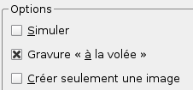
Spécifier le nombre de copies dans la case « Copies ».
Cliquer ensuite sur « Graver ».
Une fois la gravure terminée, on peut fermer les fenêtres, si le programme K3b affiche cette fenêtre :
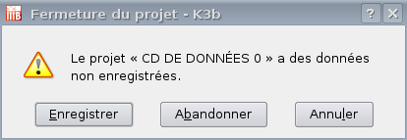
Il faut cliquer sur « Abandonner ».

